
Производственно-торговая группа ЮНИТЕКС
111024, г. Москва, шоссе Энтузиастов, 17

(095) 785-47-00
http://www.unitex.ru
info@unitex.ru
pr@unitex.ru
Москва, 4 июля 2006 г.

ЮНИТЕКС — яркая звезда в «Созвездии мебели»
Пресс-релиз

ЮНИТЕКС принял участие в конкурсе «Созвездие мебели». 4 из шести представленных в нем коллекций признаны лучшими!
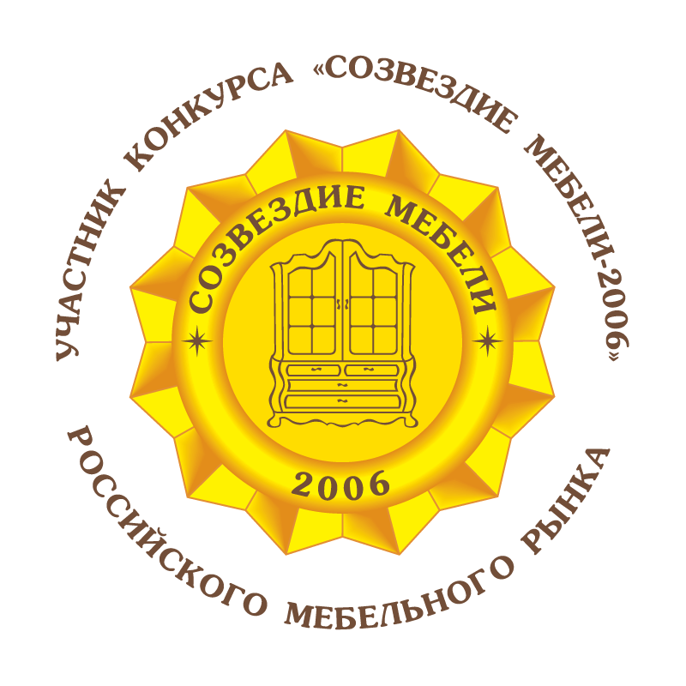

Национальный конкурс «Созвездие мебели» — проект журнала «Мебель от производителя». В майском номере были объявлены компании-участники (их более 20-ти) и представлены мебельные коллекции в 19-ти номинациях. 7 из них — в сегменте мебели для офиса (от мебели для персонала класса «эконом», до кресел и стульев «класса «премиум»).
ЮНИТЕКС представил в конкурсе 6 своих мебельных коллекций (мебель для персонала и кабинеты руководителя). 4 из них были признаны лучшими в своих классах!
В номинации «Офисная мебель оперативная», класс «Эконом» признана лучшей коллекция мебели «Формула»;
В номинации «Офисная мебель оперативная», класс «Бизнес» — коллекция мебели «Матрица»;
В номинации «Офисная мебель для руководителя», класс «Эконом» — коллекция мебели «Престиж»;
В номинации «Офисная мебель для руководителя», класс «Бизнес» — коллекция мебели «Capital».
Уникальность и особая ценность этого конкурса в том, что победителей определяет не жюри, а читатели журнала и непосредственно покупатели офисной мебели. Итоги конкурса подводятся по результатам (объемам) продаж коллекций-номинантов.
Уже сейчас, после подведения итогов первого месяца, эксперты мебельного рынка высоко оценили организационную работу учредителей конкурса, отметили по-настоящему высокий уровень конкурса и назвали «Созвездие мебели» «Мебельным Кинотавром».
Отныне «Формула», «Матрица», «Престиж» и «Capital» от ЮНИТЕКС — признанные звезды покупательского выбора!

Производственно-торговая группа ЮНИТЕКС — компания, входящая в число лидеров по продаже мебели для офиса в России. Основана в 1992 г. Компания обладает производственными ресурсами для выпуска офисной и мягкой мебели, сетью салонов продаж в Москве, регионах России и странах СНГ.
Сайт в интернете: http://www.unitex.ru

Контактное лицо: | советник по связям с общественностью ПТГ ЮНИТЕКС  Елена Викторовна ЯСЬКОВА  Тел.: (926) 533-06-00  E-mail: pr@unitex.ru

